Apprendre les gestes qui sauvent au collège

Le Ministère de l'Education nationale recommande :
- 50% des élèves de 3ème doivent quitter le collège avec un diplôme de PSC1 (Prévention et Secours Civiques niveau 1). Trente élèves de 3ème ont déjà été initiés. Une session pour 20 élèves sera proposée le 3 et 4 juillet par Mme Houssier (infirmière) et une collègue (Mme Coudert).
-Les autres 50% doivent pouvoir bénéficier d'une formation de 2h sur les Gestes Qui Sauvent (GQS). Pour cela, il est nécessaire d'avoir des kits de démonstration afin que les élèves puissent pratiquer la réanimation cardio-pulmonaire en même temps que le formateur.
Le Crédit Mutuel d'Andouillé a offert à l’établissement 3 kits de démonstration qui nous ont été remis le 07 avril 2017 par Monsieur Louveau et Madame Bridier. Nous les en remercions.
Un jour, peut-être, des vies seront sauvées grâce à ces apprentissages !
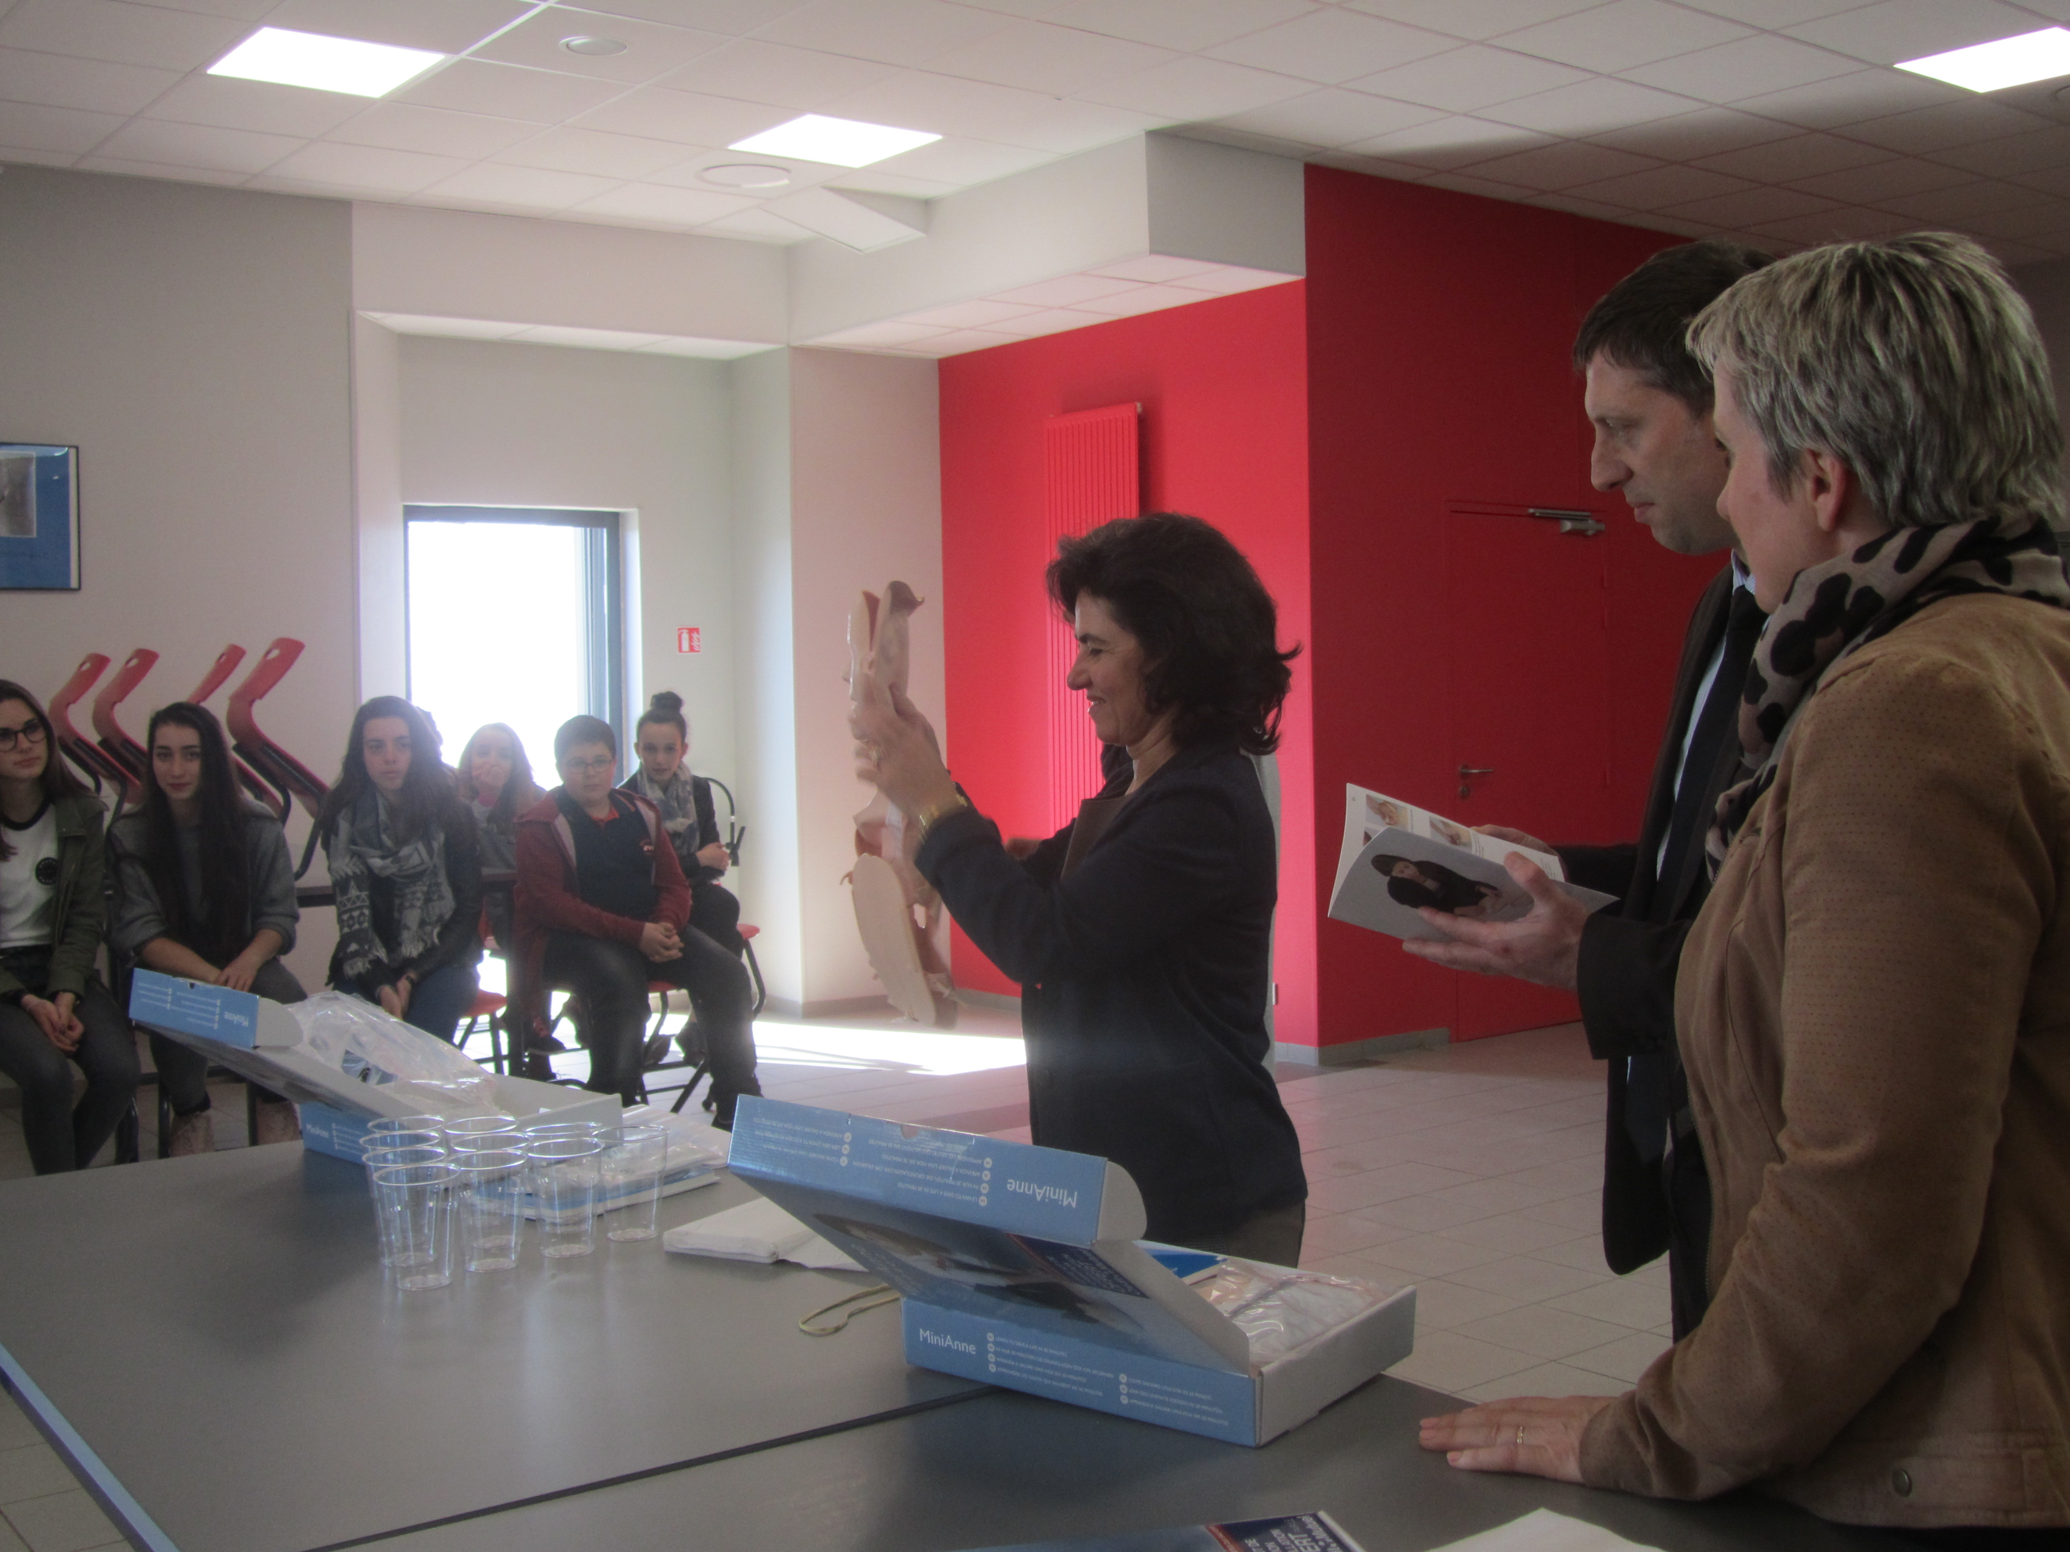

Mme Auclair, principale, lors de la remise des mannequins de démonstration
par Monsieur Louveau et Madame Bridier du Crédit Mutuel

